**Solucion Mercadolibre ferney david niño**



Magneto quiere reclutar la mayor cantidad de mutantes para poder luchar contra los X-Men.

Te ha contratado a ti para que desarrolles un proyecto que detecte si un humano es mutante basándose en su secuencia de ADN.

Para eso te ha pedido crear un programa con un método o función con la siguiente firma (En alguno de los siguiente lenguajes: Java / Golang / C-C++ / Javascript (node) / Python / Ruby):

**boolean isMutant(String[] dna); // Ejemplo Java**

En donde recibirás como parámetro un array de Strings que representan cada fila de una tabla de (NxN) con la secuencia del ADN. Las letras de los Strings solo pueden ser: (A,T,C,G), las cuales representa cada base nitrogenada del ADN.

|  |  |  |  |  |  |  |  |  |  |  |  |  |
| --- | --- | --- | --- | --- | --- | --- | --- | --- | --- | --- | --- | --- |
| A | T | G | C | G | A |  | **A** | T | G | C | **G** | A |
| C | A | G | T | G | C | C | **A** | G | T | **G** | C |
| T | T | A | T | T | T | T | T | **A** | T | **G** | T |
| A | G | A | C | G | G | A | G | A | **A** | **G** | G |
| G | C | G | T | C | A | **C** | **C** | **C** | **C** | T | A |
| T | C | A | C | T | G | T | C | A | C | T | G |

No-Mutante Mutante

Sabrás si un humano es mutante, si encuentras ​**más de una secuencia de cuatro letras iguales**​, de forma oblicua, horizontal o vertical.

**Ejemplo (Caso mutante):**

String[] dna = {"ATGCGA","CAGTGC","TTATGT","AGAAGG","CCCCTA","TCACTG"};

En este caso el llamado a la función isMutant(dna) devuelve “true”.

Desarrolla el algoritmo de la manera más eficiente posible.

**Desafíos:**

***Nivel 1:***

Programa (en cualquier lenguaje de programación) que cumpla con el método pedido por Magneto.

***Nivel 2:***

Crear una API REST, hostear esa API en un cloud computing libre (Google App Engine, Amazon AWS, etc), crear el servicio “/mutant/” en donde se pueda detectar si un humano es mutante enviando la secuencia de ADN mediante un HTTP POST con un Json el cual tenga el siguiente formato:

POST → /mutant/

{

“dna”:["ATGCGA","CAGTGC","TTATGT","AGAAGG","CCCCTA","TCACTG"]

}

End Point Metodo Post

<https://mutantes-rest.herokuapp.com/api/swagger-ui.html#/adn-controller/isMutanteUsingPOST>

https://mutantes-rest.herokuapp.com/api/mutant

{

  "dna": [

    "AAAA","AAAA","GGGG","GGGG"

  ]

}

En caso de verificar un mutante, debería devolver un HTTP 200-OK, en caso contrario un 403-Forbidden

<https://mutantes-rest.herokuapp.com/api/swagger-ui.html#/>

200-OK

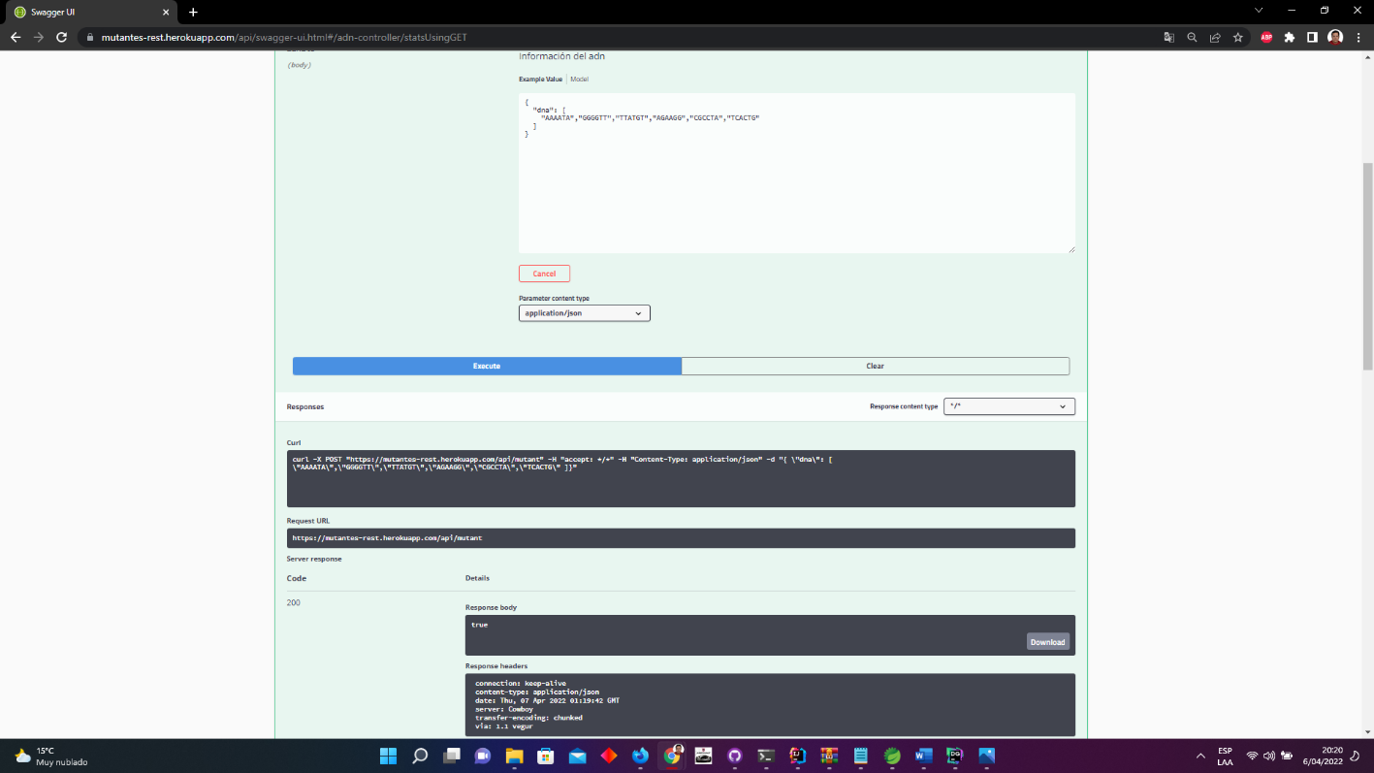

403-Forbidden

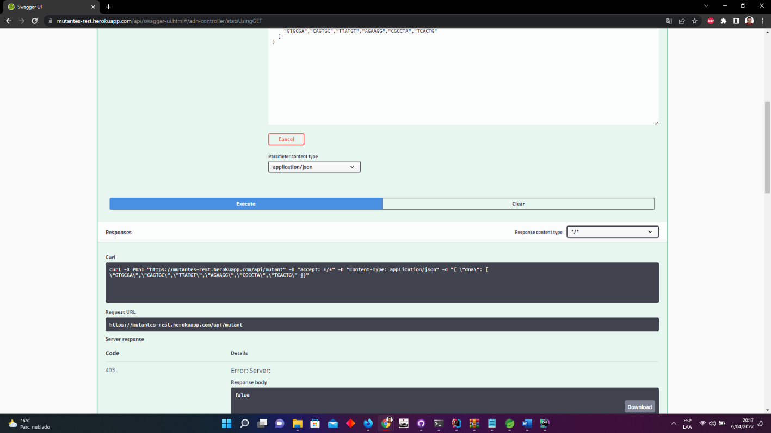

***Nivel 3:***

Anexar una base de datos, la cual guarde los ADN’s verificados con la API.

Solo 1 registro por ADN.

Exponer un servicio extra “/stats” que devuelva un Json con las estadísticas de las verificaciones de ADN: {“count_mutant_dna”:40, “count_human_dna”:100: “ratio”:0.4}

Funcionamiento de la estadísticas revisa el numero de mutantes que existen por el registro de humanos

<https://mutantes-rest.herokuapp.com/api/swagger-ui.html#/adn-controller/statsUsingGET>

<https://mutantes-rest.herokuapp.com/api/stats>

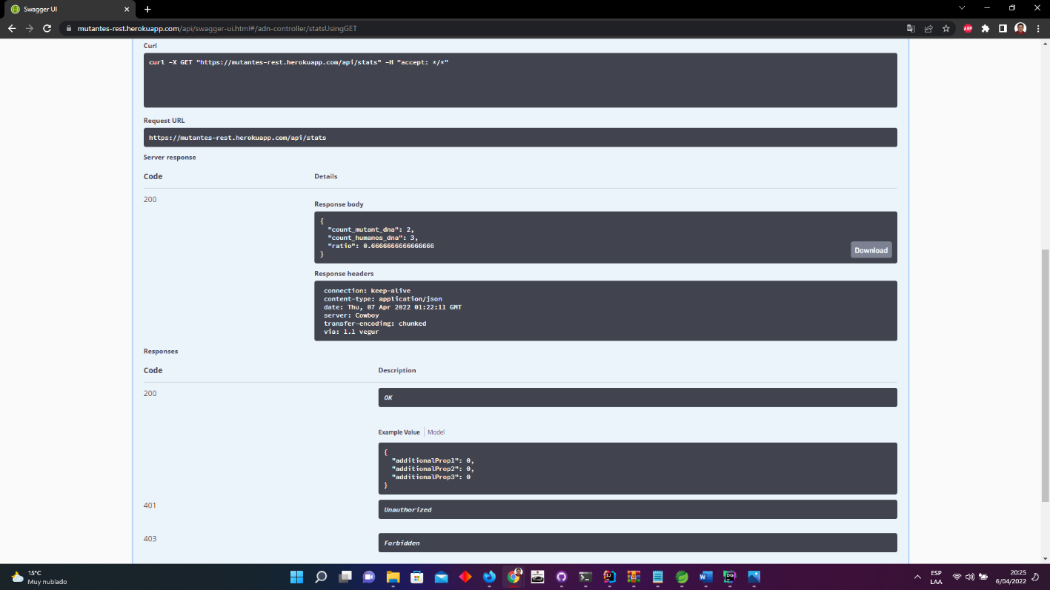

Tener en cuenta que la API puede recibir fluctuaciones agresivas de tráfico (Entre 100 y 1 millón de peticiones por segundo).

Test-Automáticos, Code coverage > 80%.

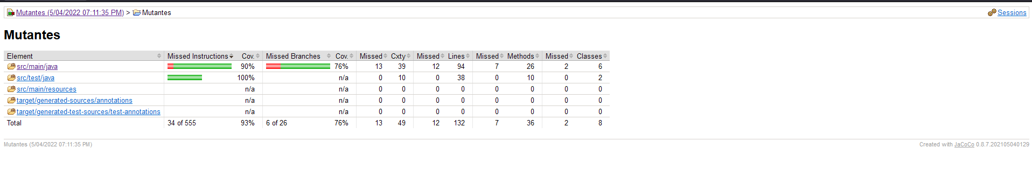

**Entregar:**

* Código Fuente (Para Nivel 2 y 3: En repositorio github).
* Instrucciones de cómo ejecutar el programa o la API. (Para Nivel 2 y 3: En README de github).
* URL de la API (Nivel 2 y 3).